**Künstlersteckbrief: Bogdan PILIPUSHKO**

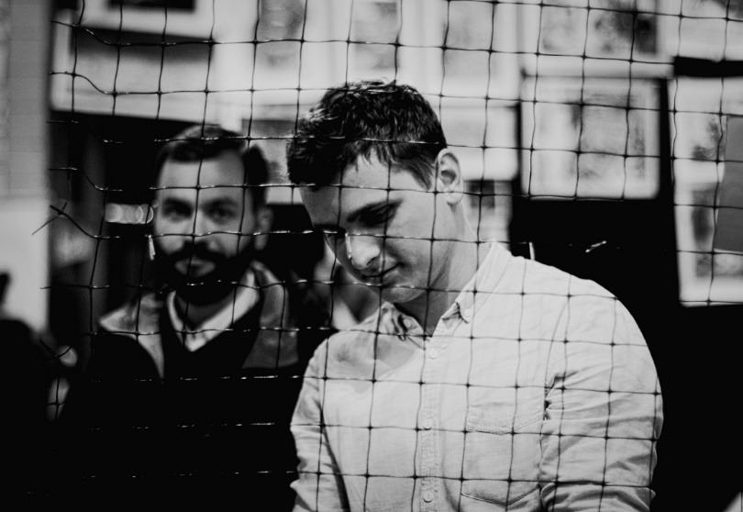 Bogdan Pilipushko

Nicht erst seit der Tagung in Weiden im Mai 2016 – die 2. Tagung, die er besucht hat - ist der Name des jungen ukrainischen Künstlers bekannt. Er hat bei dem dortigen Wettbewerb der DEG mit seinem Exlibris „Narrenschiff“ für Marietta Hagedorn, den 3. Preis gewonnen.



Geboren: 23.10. 1990

Besuch der Oleksandivska grammar school (1998 – 2008) in Sumy/ Ukraine, parallel dazu die Sumy school of art named after Lysenko  (2006-2008).

Ukrainian Academy of Printing, Book graphic arts department, magister degree (2008-2013)

The Modern Art Research Institute of the National Academy of Arts of Ukraine, postgraduate student (2014-2017)

Seine „Abschlussarbeit“ hatte zum Thema:

Phenomenon of inner emigration of artists in the conditions of totalitarian reality.

Bogdan lebt und arbeitet seit 7 Jahren in Lviv/ Ukraine.

Wissenswertes über ihn kann man unter [www.behance.net/bogdanpilipusko](http://www.behance.net/bogdanpilipusko) erfahren und unterem dort auch seine Serie für Marvin Bolotsky zum Thema „LUST – sieben Todsünden“ (2016) betrachten.

Für die Erarbeitung von Exlibris bevorzugt er die Radierung, aber arbeitet auch lithografisch.

Hier einige Beispiele seiner Arbeiten:

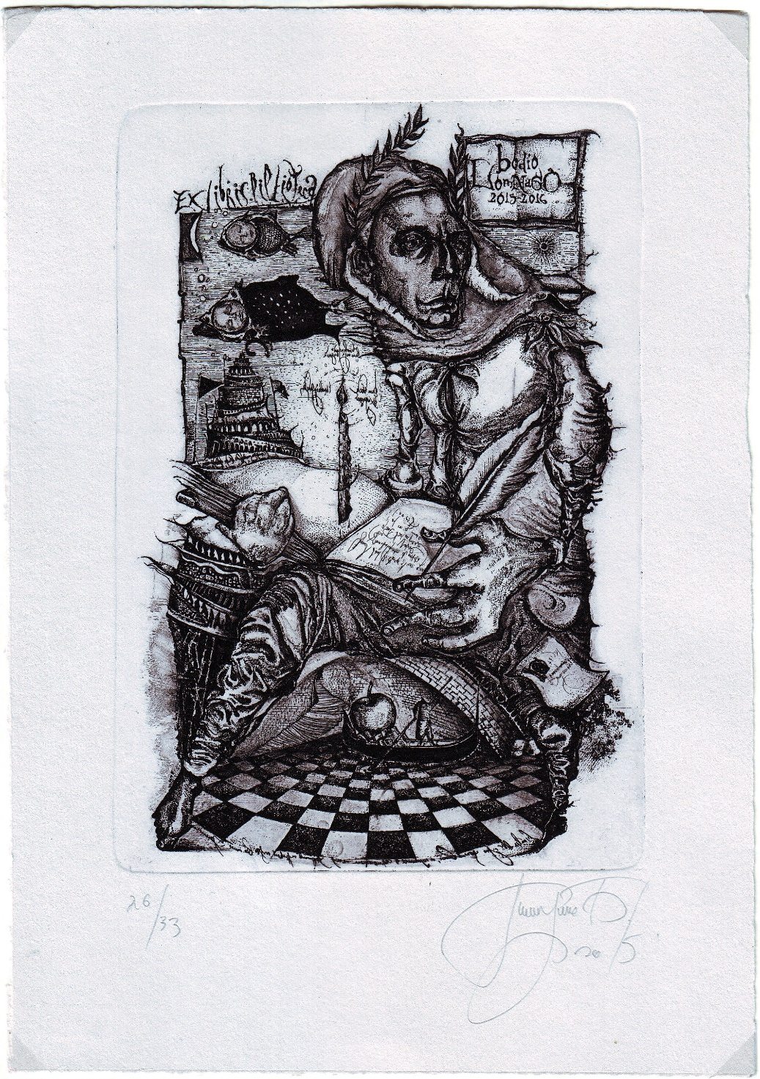Exlibris anlässlich des Wettbewerbs in bodio lomnago 2015

Ma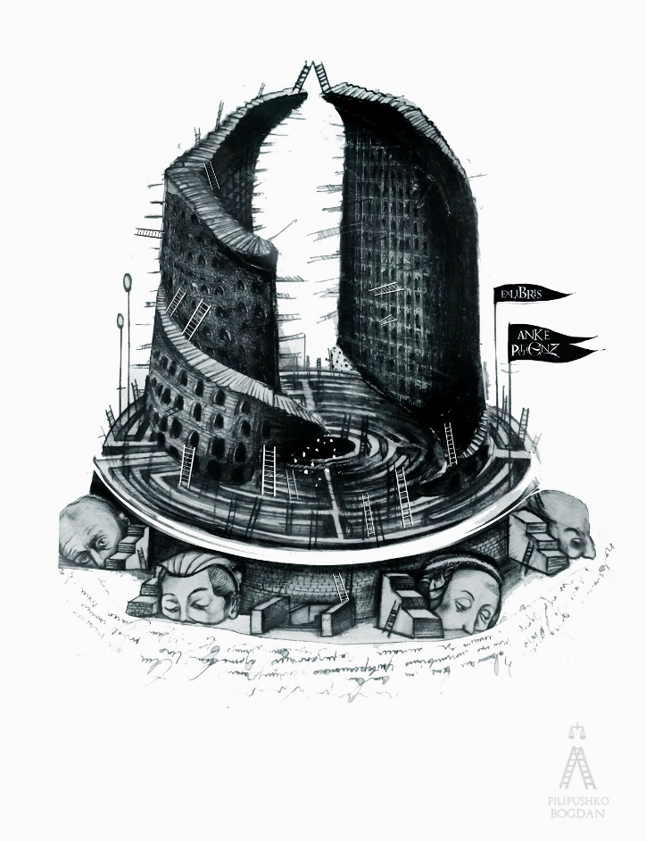 E Ex Exlibris für Anke Polenz: Tower of Babel

Anke -

Auszüge aus seiner Opusliste:

Don Quichote Exlibris für Tongqing Zhang (2016)

Sieben Todsünden Exlibris für Klaus Thoms (2016)

Primavera Exlibris für J-P. Haas

Bei Aufträgen erstellt Bogdan Pilipushko mehrere Entwürfe und gibt umfangreiche Erklärung zu seinen Gedanken bei der Erstellung an den Auftraggeber.

Anke POLENZ